Oskarovci iz Tituša

Ustrajnost i upornost se isplate, poruka je s dodjele 16. Oskara znanja koje je u petak navečer za svoje znanje i umijeće dobilo 282 učenika. Priznanje su dobila i njihova 192 mentora koji su ih poticali i pomogli im da steknu Oskarom ovjenčana postignuća. Bila je to dosad prva dodjela održana online.

Naši učenici DINO FAZLIĆ dobitnik je Oskara znanja za prvo mjesto u državi iz Hrvatskoga jezika i LOVRO TUNJIĆ dobitnik je Oskara znanja za prvo mjesto u državi iz Informatike.
Mentorice naših učenika za Hrvatski jezik Sanja Mataga, a za Informatiku Katarina Radanović Klipa.

Oskarovcima je pripala i minimalistička skulptura Oskar znanja čija je autorica Chiara Cetušić, učenica 3. razreda Škola primijenjene umjetnost i dizajna Zagreb. Chiara je objasnila kako je model skulpture izradila u kartonu, a odlivena je mesingu koji je, istaknula je, još bolje odrazio njezinu zamisao prostorne skulpture. Posvjedočila je da je ideju dobila spajajući u jednu strukturu figurativan prikaz ljudskoga mozga i drveta koji jedno drugo hrane.

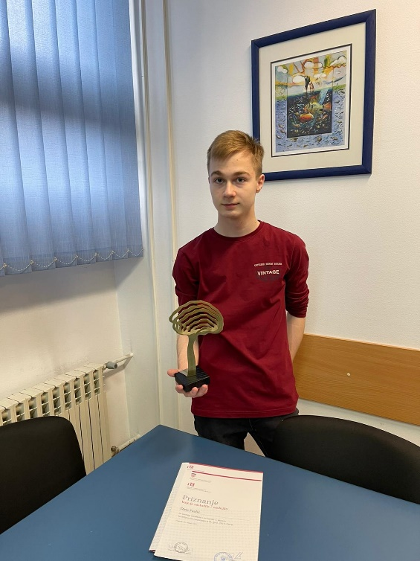
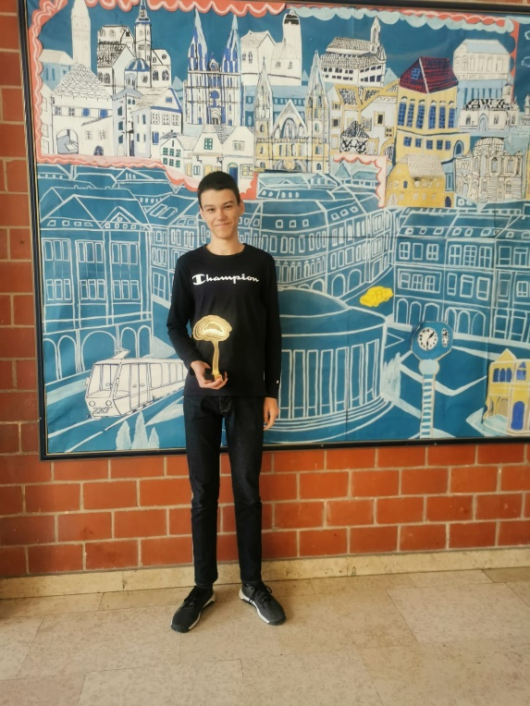
ČESTITAMO UČENICIMA I NJIHOVIM MENTORICAMA , PONOSIMO SE VAMA!

LOVRO TUNJIĆ DINO FAZLIĆ

